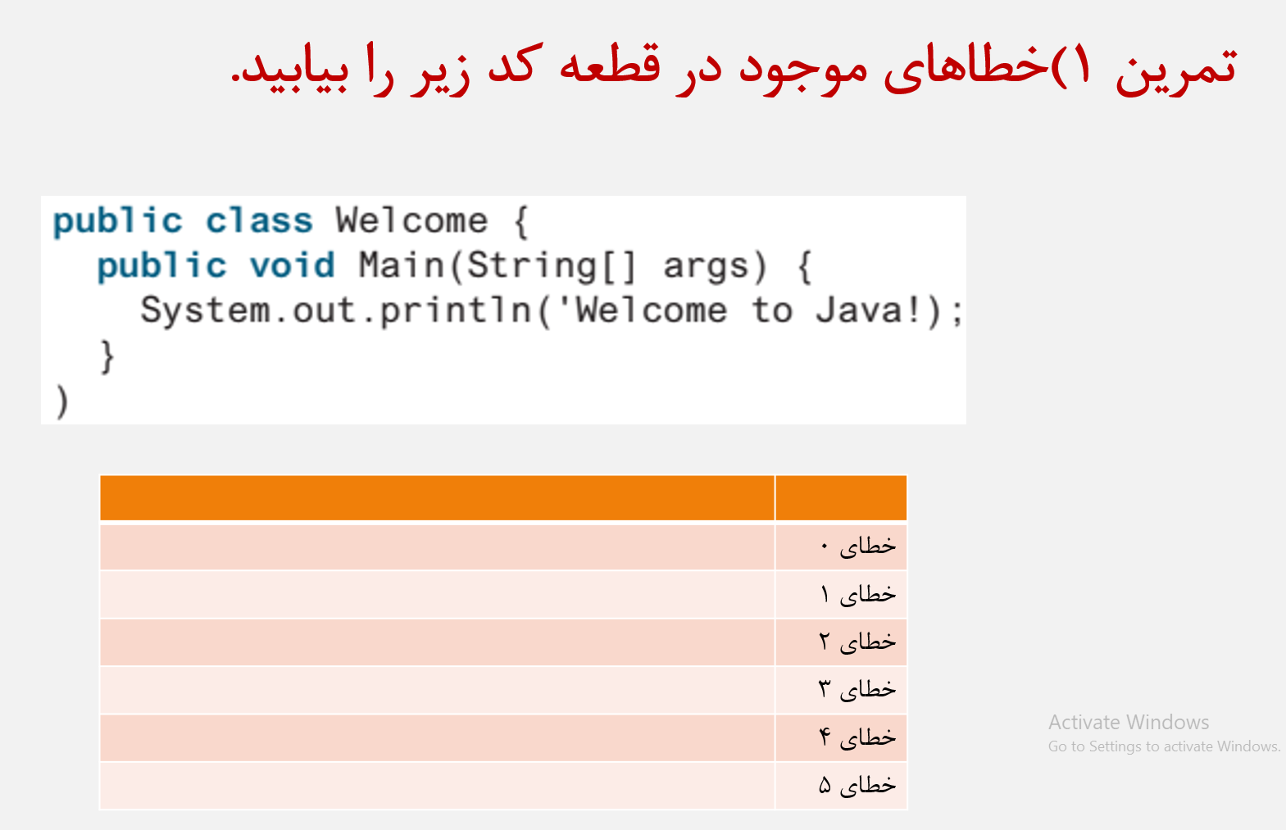team17.Q0

خطای 0 : به جای آکولاد پایانی { کلاس اصلی public classاز پرانتز ( استفاده شده است.

خطای 1 : کلمه Main باید باید به صورت main نوشته شود.

خطای 2 : کلمه static قبل از void نوشته نشده است.

خطای 3 :در داخل پرانتز System.out.println(…) از “ “ Double quotationاستفاده نشده است.